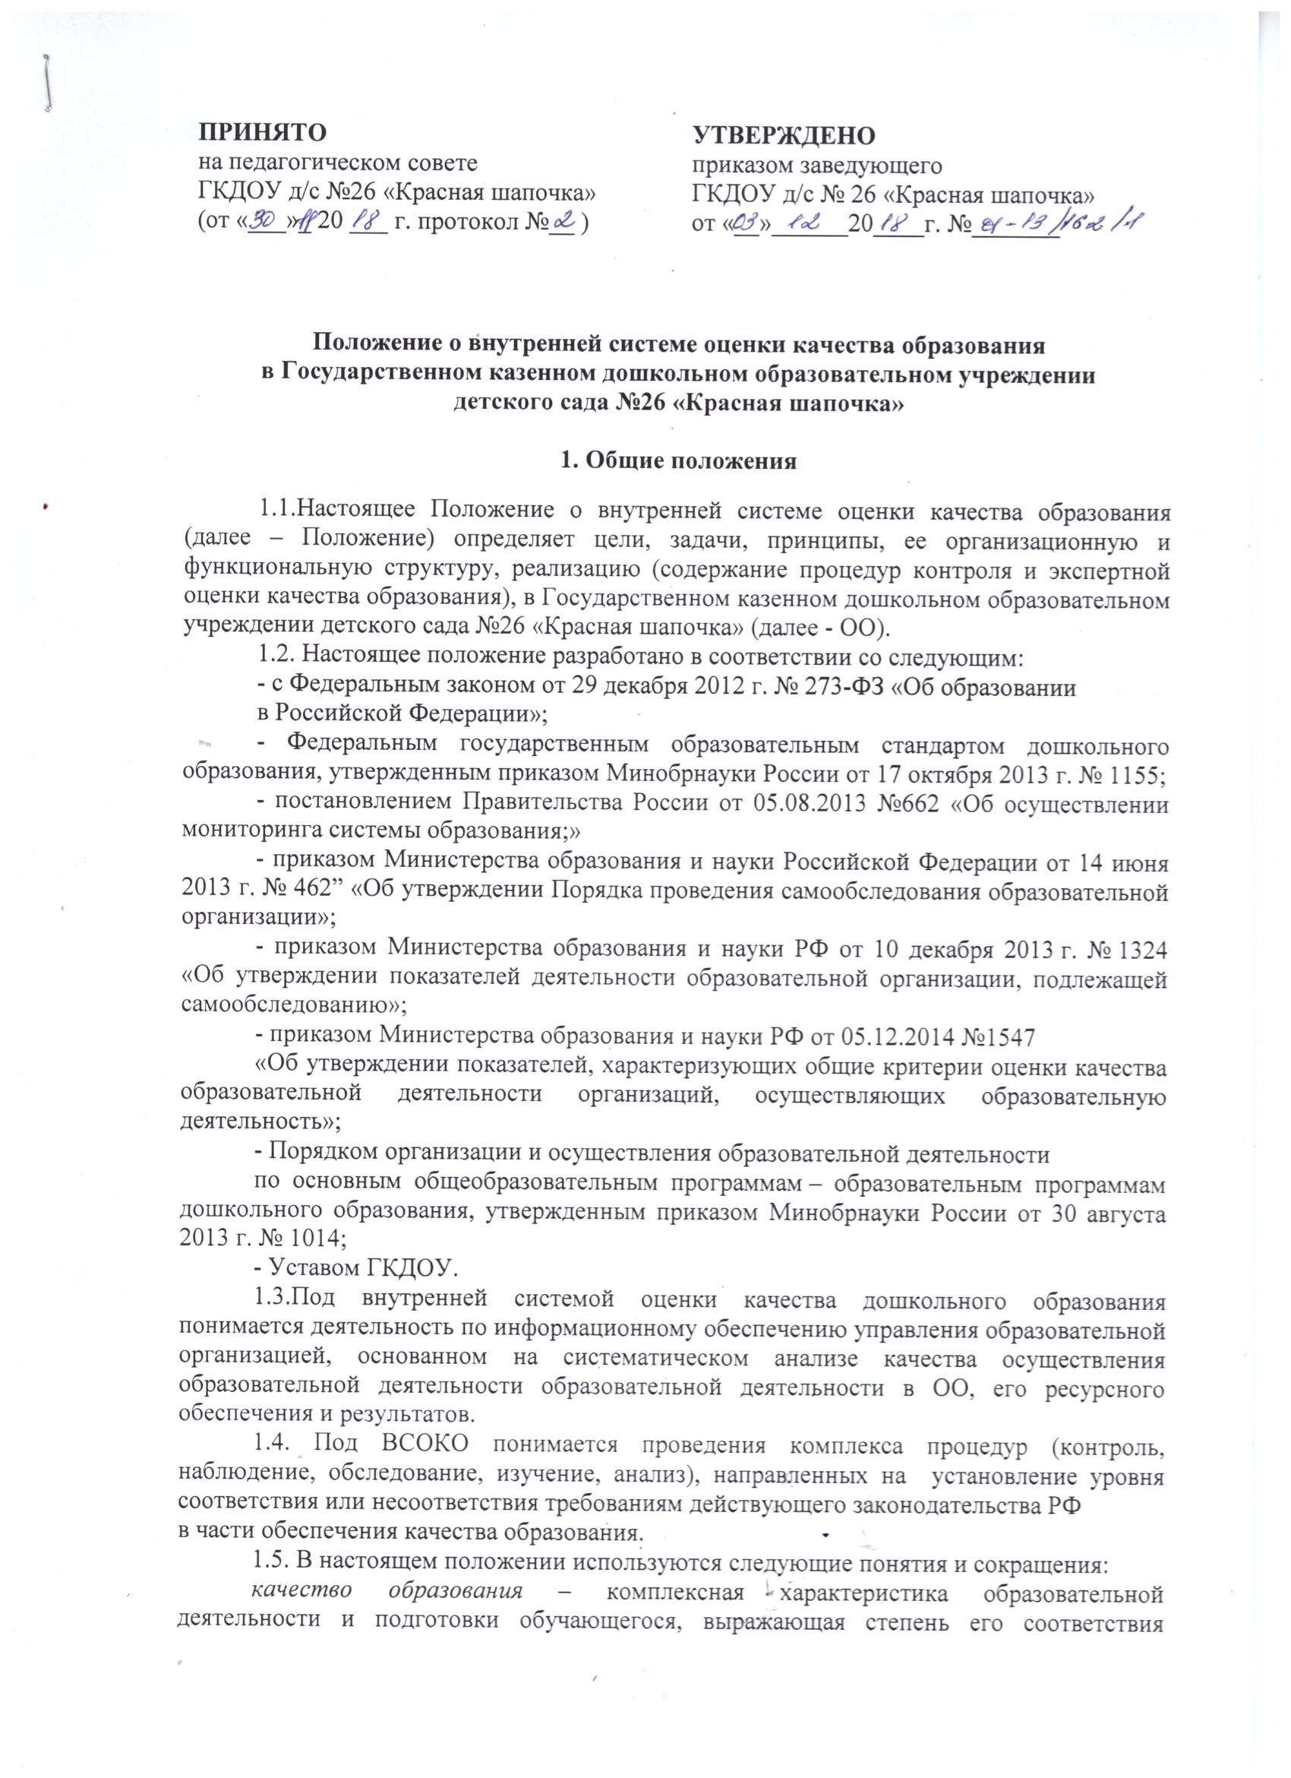
федеральным государственным образовательным стандартам, образовательным стандартам, федеральным государственным требованиям и (или) потребностям физического или юридического лица, в интересах которого осуществляется образовательная деятельность, в том числе степень достижения планируемых результатов освоения основной образовательной программы;
оценки качества образования (далее – ВСОКО) – система процедур установления соответствия содержания и условий реализации ООП ДО требованиям ФГОС ДО, диагностики индивидуального развития воспитанников;
ФГОС ДО – федеральный государственный образовательный стандарт дошкольного образования;
ООП ДО – основная образовательная программа дошкольного образования;
целевой ориентир – форма планирования образовательных результатов воспитанников в процессе освоения ООП ДО;
диагностика индивидуального развития воспитанников – система психолого-педагогического контроля достижения целевых ориентиров ООП ДО, целью которого является своевременное выявление проблем в развитии, оказание воспитанникам адресной психолого-педагогической помощи и последующий анализ эффективности педагогических действий;
встроенное педагогическое наблюдение – метод оценки, основанный на том, что педагогический работник делает заключение о сформированности, частичной сформированности или несформированности образовательного результата (достижении целевого ориентира) без применения каких-либо КИМ, а исключительно на фактах, наблюдаемых в процессе осуществления воспитанником игровой, познавательной, творческой деятельности.
1.6.В качестве источников данных для оценки качества образования используются:
- анализ результатов внутреннего контроля образовательной деятельности;
- педагогический мониторинг;
- психолого - педагогическая диагностика;
- социологическое анкетирование (участников образовательных отношений);
- аналитические отчеты педагогов ОО (об итогах реализации ОП ДО, созданных условиях для качественной реализации ОП ДО);
- наблюдение организованной образовательной деятельности, мероприятий, организуемых педагогами ОО;
1.7. Настоящее положение, все дополнения и изменения к нему рассматриваются
и принимаются педагогическим советом ОО, утверждаются приказом заведующего ОО.
1.8. Настоящее положение действует до принятия нового.
2.Основные цели, задачи, принципы ВСОКО
2.1. Цель ВСОКО – установить соответствие качества дошкольного образования
в ОО действующему законодательству РФ в сфере образования.
2.2. Задачи ВСОКО:
- формирование механизма единой системы сбора, обработки и хранения информации о соответствии качества образования в ОО;
- систематическое отслеживание и анализ состояния системы образования в ОО для принятия обоснованных и своевременных управленческих решений, направленных
на повышение качества дошкольного образования;
- устранение эффекта неполноты и неточности информации о качестве образования, как на этапе планирования образовательных результатов, так и на этапе оценки эффективности как на этапе планирования образовательных результатов, так и на этапе оценки эффективности деятельности по достижению соответствующего качества образования.
2.3. Назначение ВСОКО – обеспечение ОО информацией:
- о качестве образовательной деятельности по реализации ООП ДО в ОО;
- качестве условий в ОО, обеспечивающих реализацию ООП ДО в ОО;
- качестве образовательных результатов, достигнутых при реализации ООП ДО.
2.4.Основными принципами ВСОКО в ОО являются:
- принцип объективности, достоверности, полноты и системности информации
о качестве образования;
- принцип открытости, прозрачности процедур оценки качества образования;
- принцип доступности информации о состоянии и качестве образования для различных групп потребителей;
- принцип рефлексивности, реализуемый через включение педагогов
в критериальный самоанализ и самооценку своей деятельности с опорой на объективные критерии и показатели; повышения потенциала внутренней оценки, самооценки, самоанализа каждого педагога;
- принцип оптимальности использования источников первичных данных для определения показателей качества и эффективности образования (с учетом возможности их многократного использования);
- принцип инструментальности и технологичности используемых показателей (с учетом существующих возможностей сбора данных, методик измерений, анализа
и интерпретации данных, подготовленности потребителей к их восприятию);
- принцип минимизации системы показателей с учетом потребностей разных уровней управления; сопоставимости системы показателей с муниципальными, региональными аналогами;
- принцип взаимного дополнения оценочных процедур, установление между ними взаимосвязей и взаимозависимостей;
- принцип соблюдения морально-этических норм при проведении процедур оценки качества образования в дошкольном учреждении.

3.Организационная и функциональная структура ВСОКО
3.1. Организационная структура ДОУ, занимающаяся оценкой качества образования и интерпретацией полученных результатов, включает в себя: администрацию дошкольного учреждения, педагогический совет, службу (группу) мониторинга ДОУ, временные структуры (педагогический консилиум, творческие группы педагогов, комиссии и др.).
3.2. Администрация ОО:
- формирует блок локальных актов, регулирующих функционирование СОКО дошкольного учреждения и приложений к ним, утверждает их приказом заведующего
ОО и контролирует их исполнение;
- разрабатывает мероприятия и готовит предложения, направленные
на совершенствование системы оценки качества образования ОО, участвует в этих мероприятиях;
- обеспечивает на основе образовательной программы проведение в дошкольном учреждении контрольно-оценочных процедур по вопросам качества образования;
- организует систему мониторинга качества образования в дошкольном учреждении, осуществляет сбор, обработку, хранение и представление информации
о состоянии и динамике развития; анализирует результаты оценки качества образования на уровне дошкольного учреждения;
- организует изучение информационных запросов основных пользователей системы оценки качества образования;
- обеспечивает условия для подготовки педагогов дошкольного учреждения
и общественных экспертов к осуществлению контрольно-оценочных процедур;
- обеспечивает предоставление информации о качестве образования на различные уровни системы оценки качества образования; формирует информационно – аналитические материалы по результатам оценки качества образования (анализ работы дошкольного учреждения за учебный год, самообследование деятельности образовательного учреждения, публичный доклад заведующего);
- принимает управленческие решения по развитию качества образования на основе анализа результатов, полученных в процессе реализации ВСОКО.
3.3. Служба (группа) мониторинга:
- разрабатывает инструментарий оценки качества образования; участвует
в разработке системы показателей, характеризующих состояние и динамику развития дошкольного учреждения;
- участвует в разработке критериев оценки качества профессиональной деятельности педагогов дошкольного учреждения;
- содействует проведению подготовки работников дошкольного учреждения
и общественных экспертов по осуществлению контрольно-оценочных процедур;
- проводит экспертизу психолого-педагогических условий реализации образовательной программы и формируют предложения по их совершенствованию;
- готовит предложения для администрации по выработке управленческих решений по результатам оценки качества образования на уровне дошкольного учреждения.
3.4. Педагогический совет дошкольного учреждения:
- принимает участие в формировании информационных запросов основных пользователей системы оценки качества образования дошкольного учреждения;
- принимает участие в обсуждении системы показателей, характеризующих состояние и динамику развития системы образования;
- принимает участие в экспертизе качества условий организации воспитательно-образовательного процесса в дошкольном учреждении;
- участие в оценке качества и результативности труда работников дошкольного учреждения, распределении выплат стимулирующего характера работникам
и согласовании их распределения в порядке, устанавливаемом локальными актами дошкольного учреждения;
- содействует организации работы по повышению квалификации педагогических работников, развитию их творческих инициатив;
- принимает участие в обсуждении системы показателей, характеризующих состояние и динамику развития системы образования в дошкольном учреждении;
- заслушивает информацию и отчеты педагогических работников, доклады представителей организаций и учреждений, взаимодействующих с дошкольным учреждением по вопросам образования воспитанников, в том числе сообщения
о проверке соблюдения санитарно-гигиенического режима в дошкольном учреждении,
об охране труда, здоровья и жизни воспитанников и другие вопросы образовательной деятельности дошкольного учреждения.
4.Реализация ВСОКО
4.1. Объектом оценки внутренней системы качества образования является соблюдение обязательных требований действующего законодательства РФ в части дошкольного образования (п.1.1. ФГОС ДО).
4.2. Предметом ВСОКО являются:
- качество условий реализации ООП образовательного учреждения;
- качество условий присмотра и ухода за детьми;
- удовлетворенность родителей воспитанников (законных представителей) качеством дошкольного образования в ДОУ.
4.2.1.Система оценки качества условий реализации ООП ДО ОО включает в себя;
4.2.1.1.Требования к развивающей предметно- пространственной среде: соответствие компонентов предметно-пространственной среды реализуемой ООП ДО, возрастным возможностям воспитанников, требованиям ФГОС ДО.
4.2.1.2. Требования к материально-техническим условиям:
- наличие условий в ОО для детей с ОВЗ;
- оснащенность групповых помещений, кабинетов современным оборудованием, средствами обучения и мебелью в соответствии с требованиями СанПиН, их соответствие требованиям пожарной безопасности;
- учебно-методические условия.
4.2.1.3. Требования к кадровым условиям: укомплектованность ОО педагогическими кадрами в соответствии со штатным расписанием ОО, квалификационными требованиями к занимаемой должности, уровню образования
и уровню квалификации.
4.2.1.4. Требования к психолого-педагогическим условиям:
- наличие условий в ОО для осуществления медицинского сопровождения воспитанников в целях охраны и укрепления их здоровья;
- наличие консультативной поддержки педагогов и родителей по вопросам воспитания и обучения воспитанников, инклюзивного образования (в случае его организации);
- наличие организационно-методического сопровождения процесса реализации ООП ДО;
- оценка эффективности здоровьесберегающей деятельности в ОО (результативность реализации специфических мероприятий, направленных
на обеспечение физического развития детей: программы, технологии).
4.2.1.5. Требования к финансовым условиям: финансовое обеспечение реализации ООП ДО исходя из стоимости услуг на основе муниципального задания.
4.2.2.Система оценки качества организации образовательной деятельности включает в себя оценку:
- рациональности формирования рабочих программ (выбора методов и технологий в соответствии с содержанием ООП ДО);
- качества осуществления педагогами образовательной деятельности в процессе организации различных видов детской деятельности (игровой, коммуникативной, трудовой, познавательно-исследовательской, изобразительной, физической, конструктивной, музыкальной, чтения художественной литературы) и в ходе режимных моментов;
- качества организации педагогами самостоятельной деятельности детей;
- качества построения сотрудничества с семьями воспитанников и социальными партнерами.
4.2.3. система оценки качества результатов образовательной деятельности в ОО. Содержание процедуры оценки системы качества результатов освоения ООП ДО включает в себя оценку:
- динамики индивидуального развития детей при освоении ООП ДО;
- динамики показателей здоровья детей4
- динамики уровня адаптации детей к условиям ОО;
- уровня развития способностей и склонностей, интересов детей (их образовательных достижений);
- уровня формирования у старших дошкольников предпосылок к учебной деятельности;
- уровня удовлетворенности родителей (законных представителей) качеством образования в ОО;
4.3. Для осуществления процедуры внутренней системы оценки качества образования в ОО составляется план функционирования внутренней системы оценки образования на учебный год, в котором определяются формы, направления, сроки, порядок проведения оценки качества образования, ее периодичность, ответственные и исполнители. План внутреннего мониторинга является составной частью планирования деятельности ОО на учебный год.
4.4. процедура проведения ВСОКО предполагает следующий алгоритм действий:
- сбор информации на основе используемых методик;
- анализ и обработка полученных данных, сопоставление с нормативными показателями;
- рассмотрение полученных результатов на педагогическом совете ОО;
- выявление влияющих на качество образования факторов, принятие управленческих решений по устранению отрицательных последствий;
- формулирование основных стратегических направлений развития образовательного процесса на основе анализа полученных данных.
4.5.Результаты оценки оформляются в схемах, графиках, таблицах, диаграммах, отражаются в справочно - аналитических материалах, содержащих констатирующую часть, выводы и конкретные, реально выполнимые рекомендации с указанием сроков исполнения и ответственных исполнителей.
4.6. Результаты анализа данных ВСОКО могут быть использованы для составления ежегодного отчета ОО о результатах самообследования деятельности.

5. Подведение итогов и оформление результатов ВСОКО
Придание гласности и открытости результатов оценки качества образования осуществляется путем предоставления информации основным заказчикам и потребителям образовательных услуг, в том числе посредством размещения отчета о самообследовании на официальном сайте ОО.

6. Ответственность
6.1. Лица, осуществляющие оценку качества образования в ОО, несут ответственность за достоверность излагаемых фактов, предоставляемых в справках по итогам оценки.
6.2. Заведующий ОО несет ответственность за предоставление информации об уровне качества образования Учредителю и размещение на сайте ОО.

7. Делопроизводство
7.1. Результаты ВСОКО (информационно-аналитические справки, таблицы, диаграммы, и др.) оформляются на бумажном и электронных носителях и хранятся в течении трех лет.
7.2. По истечении срока хранения документация по результатам ВСОКО передается в архив ОО.

